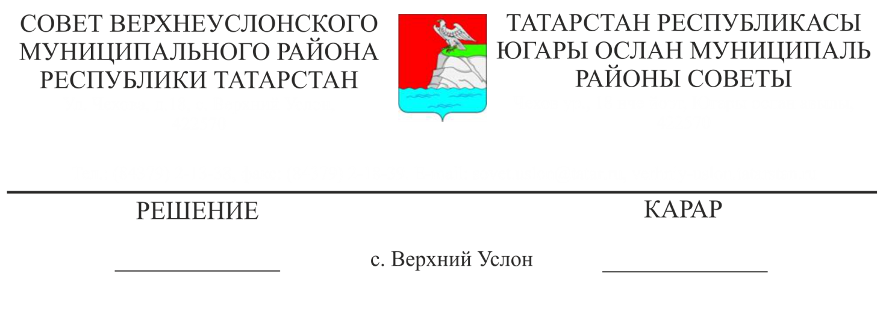

Об учетной норме площади жилого помещения и норме предоставления площади жилого помещения по договору социального найма

В целях реализации статей 50, 58 Жилищного кодекса Российской Федерации, реализации государственных жилищных программ,
Совет
Верхнеуслонского муниципального района
решил:
- Установить учетную норму площади жилого помещения, исходя из которой в Верхнеуслонском муниципальном районе Республики Татарстан определяется уровень обеспеченности граждан общей площадью жилого помещения в целях их принятия на учет в качестве нуждающихся в жилых помещениях, в размере не более 18 кв. метров общей площади жилого помещения на одного члена семьи.
- Установить норму предоставления площади жилого помещения по договору социального найма, исходя из достигнутого уровня обеспеченности жилыми помещениями, предоставляемыми по договорам социального найма, в Верхнеуслонском муниципальном районе Республики Татарстан в размере 18 кв. метров общей площади жилого помещения на одного гражданина.
- Превышение нормы предоставления общей площади жилого помещения допускается в случаях, предусмотренных Жилищным кодексом Российской Федерации.
- Признать утратившим силу решение Совета Верхнеуслонского муниципального района от 01.08.2006 года № 7-86 «О нормах жилья при постановке на учет и предоставлении жилья гражданам по социальному найму и по государственным жилищным программам».
- Разместить настоящее решение на официальном портале правовой информации Республики Татарстан и на официальном сайте Верхнеуслонского муниципального района.
- Контроль за исполнением настоящего постановления возложить на постоянную комиссию Совета Верхнеуслонского муниципального района по экономическому развитию, экологии, природным ресурсам и земельным вопросам.

Председатель Совета,
Глава Верхнеуслонского
муниципального района М.Г. Зиатдинов

